TRƯỜNG ĐẠI HỌC MỞ THÀNH PHỐ HỒ CHÍ MINH

**KHOA CÔNG NGHỆ THÔNG TIN**

---🙡 🕮 🙣---



**BÀI TẬP MÔN HỌC**

**CÔNG NGHỆ PHẦN MỀM**

**Đề tài**

**QUẢN LÝ KHÁCH SẠN**

**Sinh viên thực hiện:**

1. **Nguyễn Long Nhật - 1951052144**
2. **Nguyễn Ngọc Phúc - 1951052154**
3. **Nguyễn Nam Hải Quân - 1951052164**
4. **Lê Minh Quang - 1951052162**

**Lớp: DH19IT03**

**Tháng 08 năm 2021**

**MỤC LỤC**

Phần 1: Giới thiệu hệ thống 3

Phần 2: Đặc tả hệ thống 4

Phần 3: Thiết kế phần mềm 14

Phần 4: Kết luận và tự đánh giá 15

# Phần 1: Giới thiệu hệ thống

1. Yêu cầu của đề tài

Sinh viên thực hiện viết báo cáo và phát triển hệ thống quản lý khách sạn. Các yêu cầu báo cáo (xem slide đặc tả yêu cầu) và phải thực hiện báo cáo các nội dung cơ bản sau:

* Lược đồ use case và đặc tả use case.
* Vẽ Sequence diagram cho các luồng xử lý use case.
* Vẽ Activity Diagram cho các nghiệp vụ quan trọng hệ thống.
* Thiết kế sơ đồ lớp, từ đó chuyển thành lược đồ CSDL quan hệ.
* Thiết kế giao diện các chức năng chính (KHÔNG phải chụp màn hình giao diện)
* Thiết kế xử lý cho từng màn hình giao diện.

# Phần 2: Đặc tả hệ thống

1. Lượt đồ Use Case và đặc tả
   1. Lượt đồ:
      1. Bộ phận admin

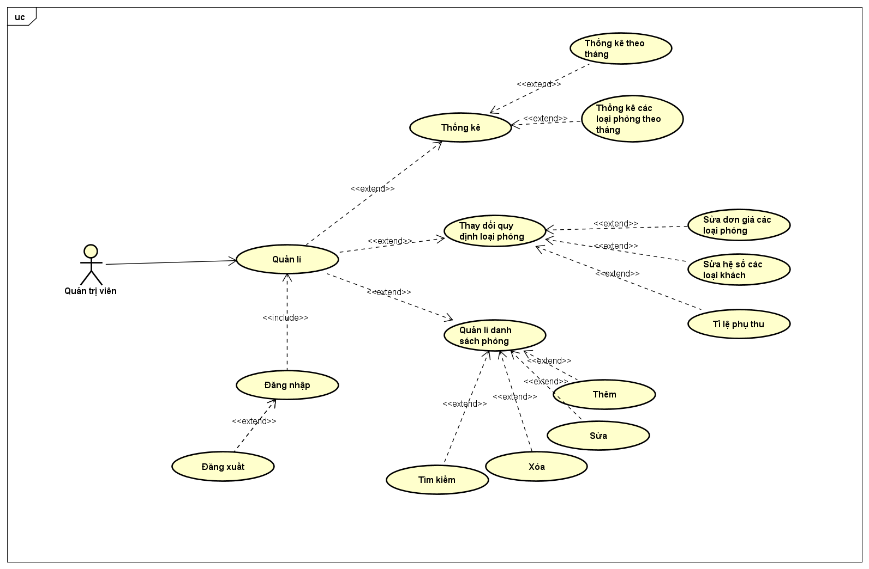

*Lượt đồ Admin*

* + 1. Bộ phận KH-NV

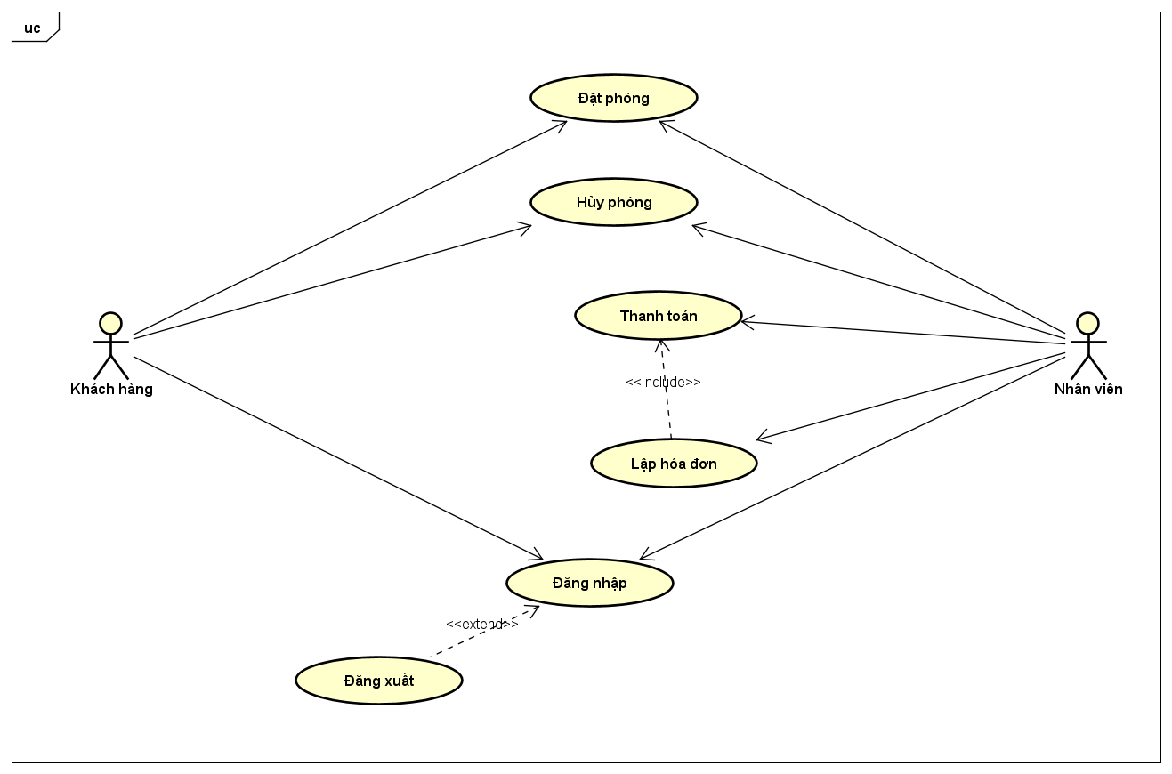*Lượt đồ Khách hàng và Nhân viên*

* 1. Đặc tả use case
     1. Use case đăng nhập
        + Các actor: Admin, Nhân viên, Khách hàng
        + Use cày này thực thực hiện việc đăng nhập vào hệ thống
        + Các bước
          - Hệ thống yêu cầu actor nhập tài khoản và mật khẩu
          - Actor nhập thông tin và bấm đăng nhập
          - Hệ thống kiểm tra thông tin đăng nhập có chính xác không sau đó thông báo cho actor và chuyển tới trang web khác. Phân quyền theo loại user(admin, Khách hàng, Nhân viên)
     2. Use case Quản lý
        + Actor: Admin
        + Use case thực hiện xuất các chức năng quản lý trên trang web quản lý
        + Thực hiện:
          - Actor yêu cầu quản lý hệ thống dữ liệu
          - Hệ thống chuyển yêu cầu đăng nhập mới cho phép vào các chức năng quản lý. Yêu cầu quyền user loại admin
     3. Use case Thống kê
        + Actor: admin
        + Use case thực hiện việc thống kê thông tin kinh doanh theo tháng và thống kê thẹo phòng theo tháng
        + Thực hiện:
          - Actor đang đăng nhập yêu cầu thống kê
          - Hệ thống xuất lên thông tin thông kê và Actor được phép lọc theo ngày tháng, phòng, loại phòng
     4. Use case thay đổi quy định
        + Actor: admin
        + Use case cho phép thực hiện thay đổi quy định loại phòng mã loại phòng, hệ số loại khách tỷ lệ phụ thu.
        + Thực hiện
          - Actor đang đăng nhập yêu cầu thay đổi quy định loại phòng
          - Hệ thống xuất thông tin loại phòng, phụ thu cho phép actor được thay đổi
     5. Use case Quản lý danh sách phòng
        + Actor: admin
        + Use case cho phép thực hiện thay đổi thông tin phòng như: thêm, sửa, xóa, tìm kiếm phòng
        + Thực hiện
          - Actor đăng nhập yêu cầu xem quản lý danh sách phòng
          - Hệ thống xuất ra thông tin phòng cho phép Actor có thể thay đổi thông tin
     6. Use case đặt phòng
        + Actor: Khách hàng, nhân viên
        + Use case cho phép đặt phòng theo thông tin
        + Thực hiện
          - Actor yêu cầu đặt phòng
          - Hệ thống thực hiện lưu yêu cầu đặt phòng gửi lên
          - Lưu thông tin đặt phòng (Phiếu thuê)
     7. Use case hủy phòng
        + Actor: Nhân viên, Khách hàng
        + Use case thực hiện việc hủy phòng đã lập phiếu thuê và chưa thanh toán
        + Thực hiện
          - Actor yêu cầu hủy phòng
          - Hệ thống tìm thông tin phòng cần hủy xác nhận đã thanh toán hay chưa. Nếu như đã thanh toán thì không được phép hủy
          - Thực hiện hủy phòng(Xóa phiếu thuê)
     8. Use case lập hóa đơn:
        + Actor: Nhân viên
        + Use case thực hiện lấy thông tin phiếu thuê lập lên hóa đơn đặt phòng cho phép Actor thanh toán
        + Thực hiện
          - Actor yêu cầu lập hóa đơn
          - Hệ thống lấy thông tin từ phiếu thuê
          - Thực hiện lập hóa đơn lưu thông tin hóa đơn và cho phép thanh toán
     9. Use case thanh toán
        + Actor: Nhân viên
        + Use case thực hiện thanh toán hóa đơn đã có
        + Thực hiện
          - Actor yêu cầu thanh toán theo hóa đơn
          - Hệ thống kiểm tra xem hóa đơn đúng đã đúng hay không xuất thông tin hóa đơn
          - Thực hiện thanh toán xác nhận thanh toán và lưu thông tin hóa đơn đã thanh toán

1. Sơ đồ hoạt động (Activity Diagram)
   1. Active Diagram Admin

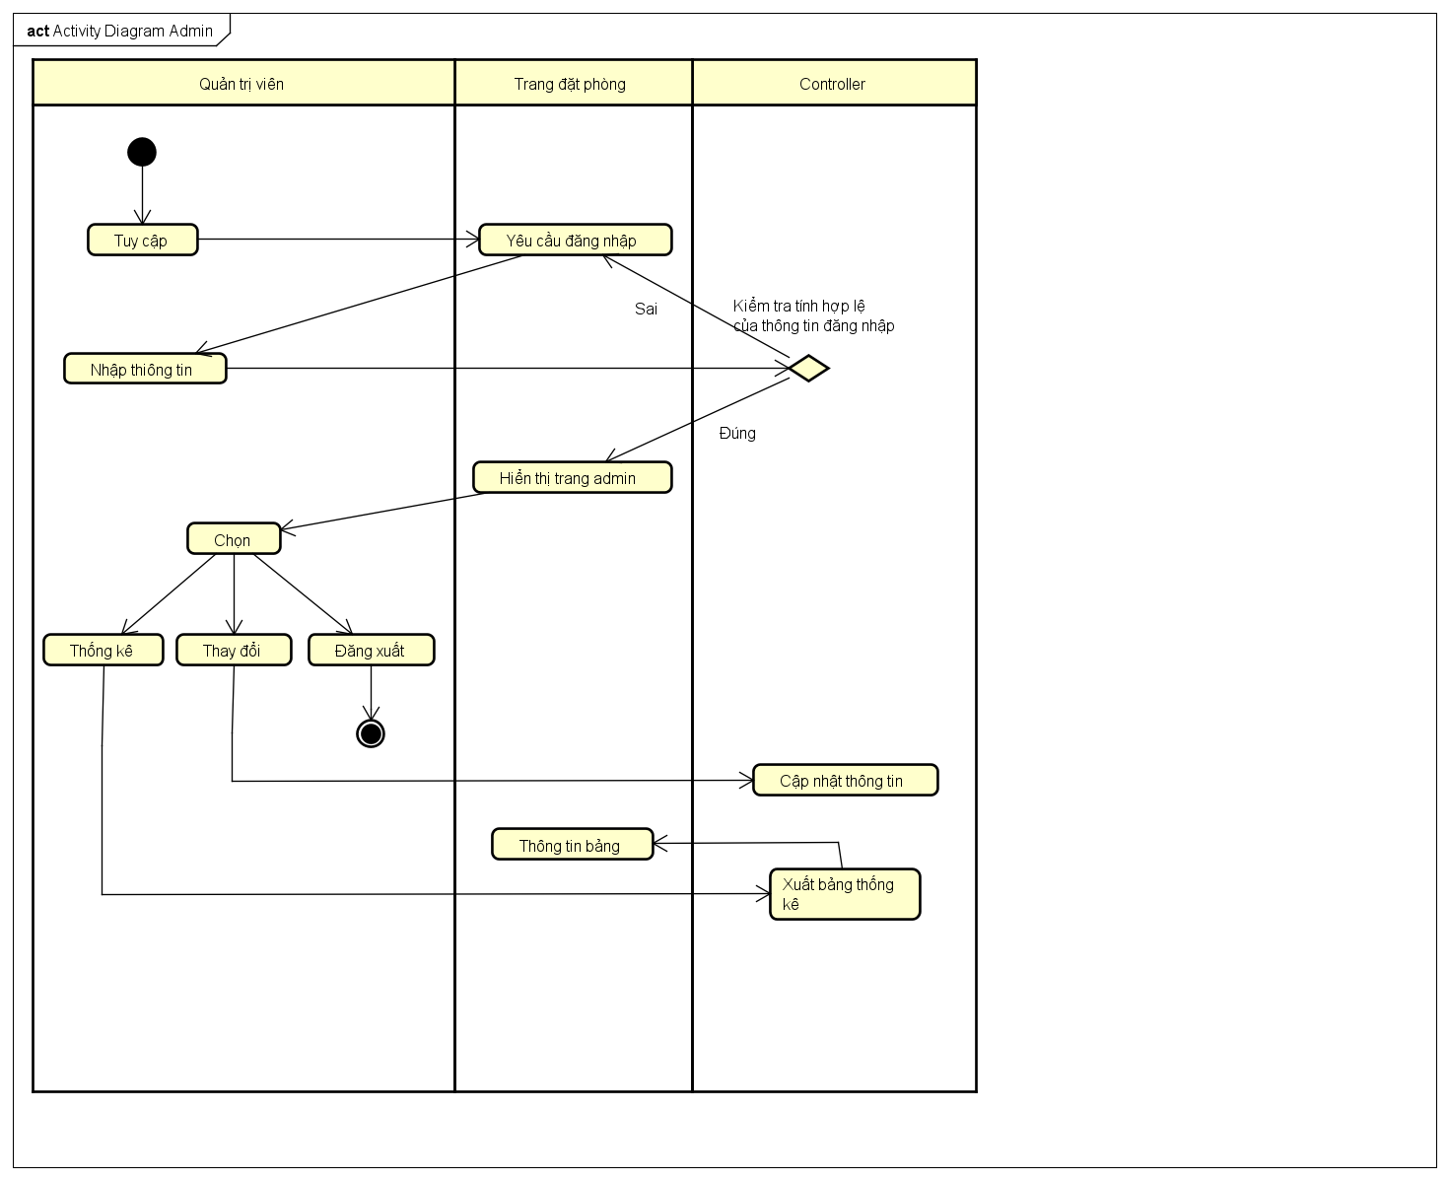*Active Diagram Admin*

* 1. Active Diagram Khách hàng

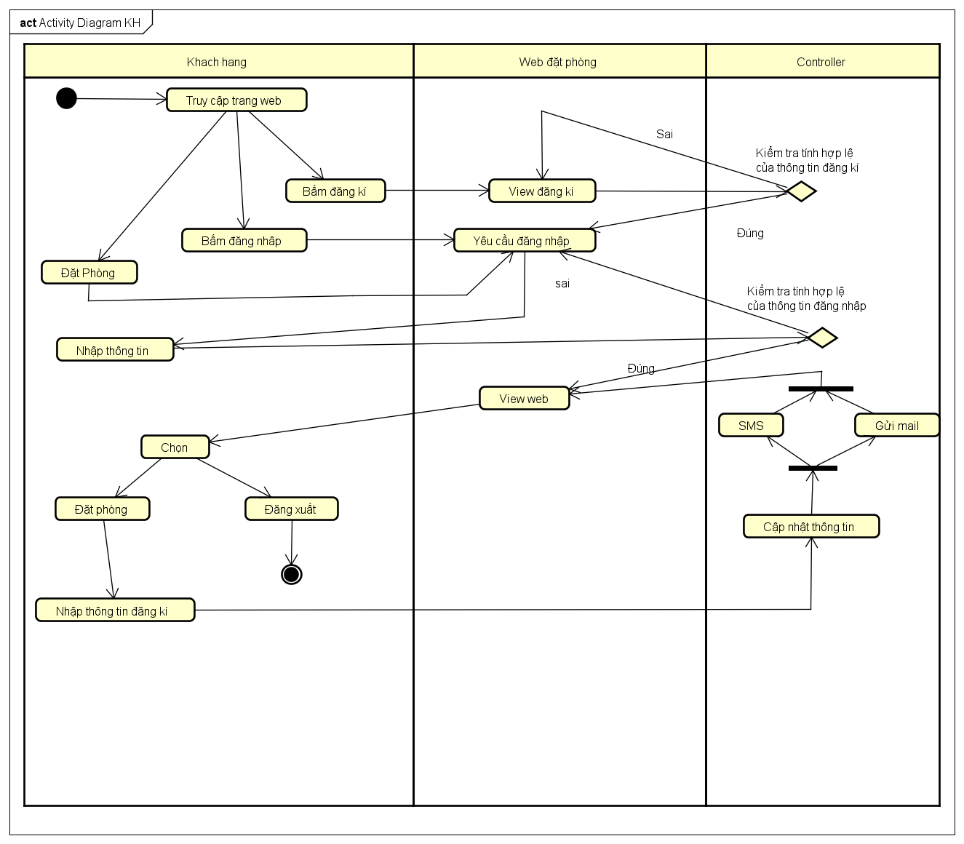*Active Diagram Khách hàng*

* 1. Active Diagram Nhân viên

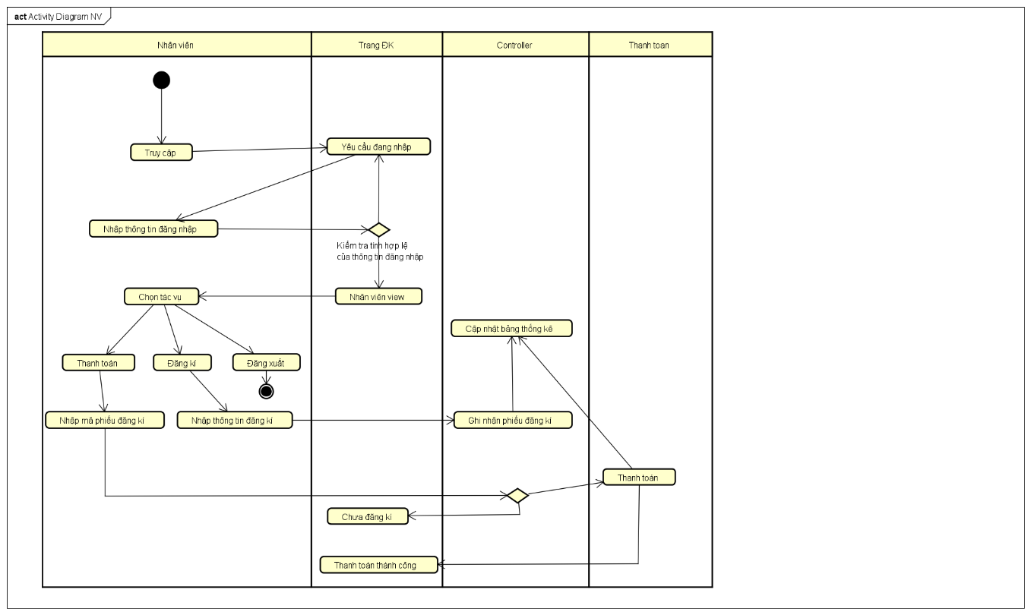*Active Diagram Nhân viên*

1. Sơ đồ tuần tự (Sequence Diagram)
   1. Sequence Diagram Admin

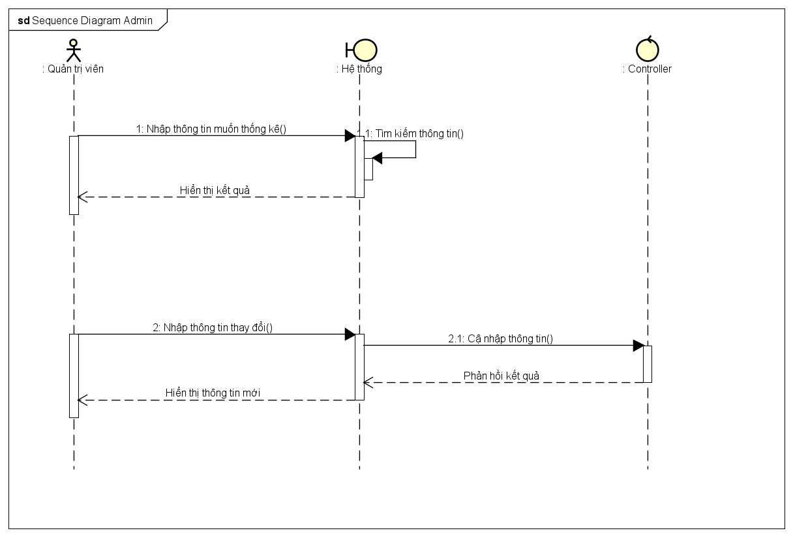*Sequence Diagram Admin*

* 1. Sequence Diagram Đặt phòng

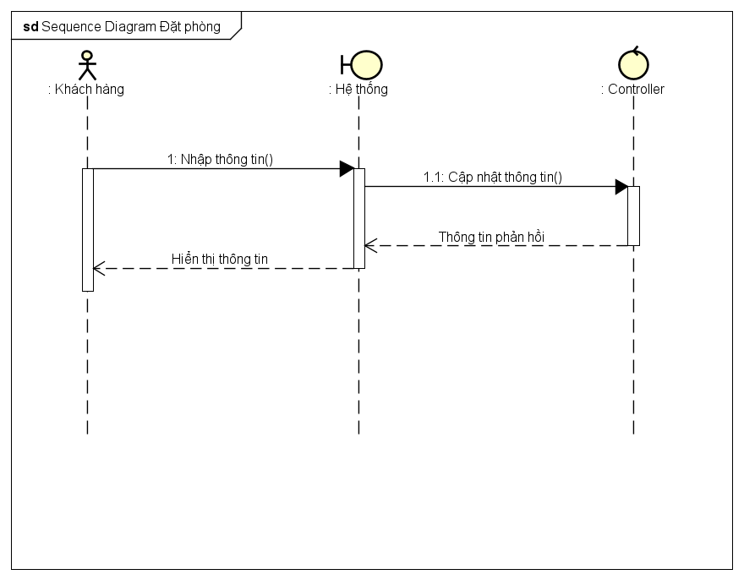*Sequence Diagram Đặt phòng*

* 1. Sequence Diagram Đăng nhập

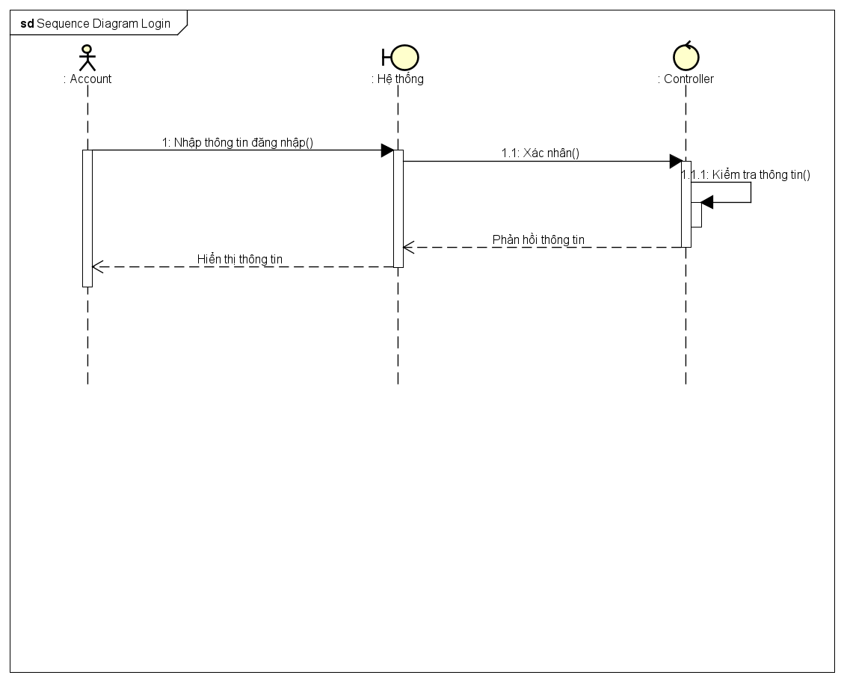*Sequence Diagram Đăng nhập*

* 1. Sequence Diagram Thanh toán

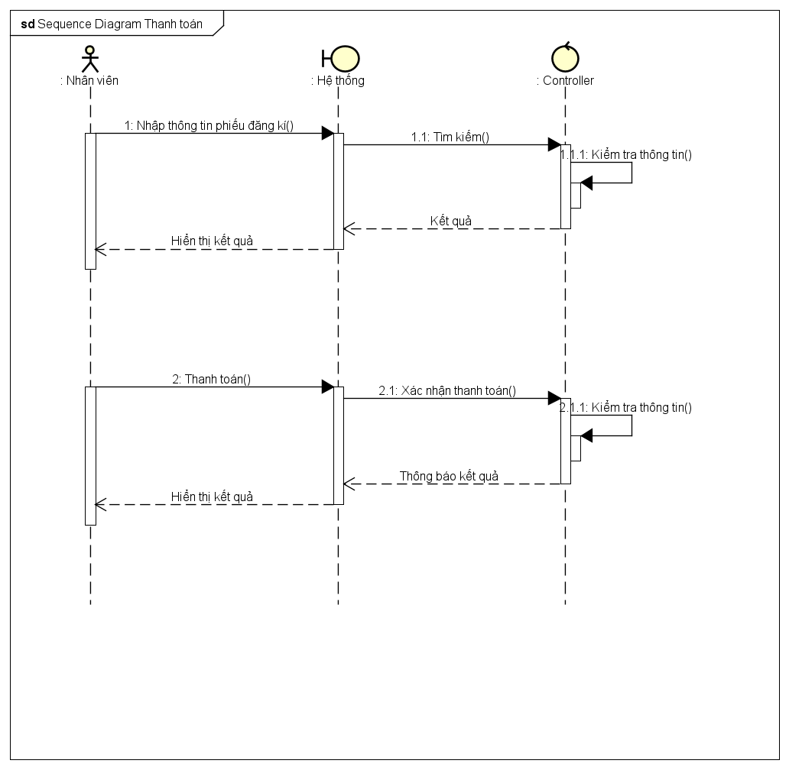 *Sequence Diagram Thanh toán*

# Phần 3: Thiết kế phần mềm

1. Thiết kế dữ liệu

**HẾT**